Организация питания детей
Организация рационального сбалансированного питания детей и подростков является одним из важнейших факторов сохранения их здоровья. Здоровье детей - это важнейший вопрос обеспечения будущего нации. Сбалансированное питание детей и подростков способствует повышению работоспособности и успеваемости, физическому и умственному развитию, увеличивает адаптационные возможности организма, оказывает существенное влияние на формирование и состояние здоровья человека на протяжении всей последующей жизни. Особое значение приобретает правильное питание в связи с тем, что в последнее время дети проводят в школе все больше времени при весьма интенсивном характере процесса обучения.
Система организации питания в нашей школе ставит перед собой следующие задачи:
- обеспечить учащихся полноценным горячим питанием;
- следить за калорийностью и сбалансированностью питания;
- прививать учащимся навыки здорового образа жизни;
- развивать здоровые привычки и формировать потребность в здоровом образе жизни;
- формировать культуру питания и навыки самообслуживания;
- добиться охвата горячим питанием 100% учащихся школы.

Для полноценного питания и плодотворной работы в школе имеются помещения и необходимое оборудование для приготовления пищи. Столовая полностью укомплектована необходимой посудой. Ее чистоте уделяется огромное внимание. Мытье, дезинфекция проводятся с соблюдением всех норм СанПиНа. За время работы в школе не было ни одного случая заболевания кишечной инфекцией по вине школы. Перед входом в столовую для мытья рук оборудовано специальное место, в кранах имеется горячая и холодная вода, работают сушилки. В столовой постоянно поддерживается чистота и порядок, санитарное состояние пищеблока соответствует нормам СанПиНа.

В конце 2010 – 2011 учебного года в столовую поступило новое оборудование по программе модернизации школьных столовых (Приложение № 1)

Материально-техническое обеспечение организации школьного питания
Перечень оборудования школьной столовой
№ п\п | Название оборудования | Количество
1. | Электрическая плита | 1
2. | Кипятильник электрический | 1
3. | Машина протирочно-резательная | 1
4. | Мармит универсальный | 1
5. | Шкаф пекарский ( пароконвектомат) | 1
6. | Бытовые холодильники | 2
7. | Ванна моечная | 7
8. | Стол производственный | 5
9. | Зонт вытяжной | 1
10. | Весы | 1

Школа располагает большим и уютным помещением столовой на 60 посадочных мест, что позволяет персоналу столовой успешно справляться с нагрузками во время школьных перемен.

График питания
10.25. – 10.40. – 15 минут – для обучающихся 1-4 классов.
11.25. – 11.40. – 15 минут – для обучающиеся 5-8классов.
12.25. - 12.40. - 10 минут - для обучающихся 9-11 классов.

Организовано ежедневное дежурство учащихся 6 – 11 классов согласно графику. Дежурные имеют спецодежду (фартук, колпак). (Приложение № 2).
На каждой перемене в столовой дежурит учитель, который смотрит за порядком в зале, оказывает посильную помощь в организации горячего питания. Ежедневно до девяти часов утра происходит учет наличного состава обучающихся, производится корректировка предварительных заказов предыдущего дня. В конце дня производится учет и сверка наличного состава обучающихся и количества выданных в столовой порций. Обеды для детей готовят квалифицированные повара, которые постоянно повышают свой профессиональный уровень, стараются, чтобы питание детей было разнообразным и вкусным. Все работники столовой обеспечены спецодеждой. Это позволяет соблюдать санитарно-гигиенические нормы. В нашей столовой всегда атмосфера тепла и домашнего уюта. На столах – скатерти, салфетки, соль. Работники столовой всегда доброжелательно встречают школьников в столовой. Стены украшены дополнительной наглядной агитацией по здоровому образу жизни. В каждом учебном году проводится текущий ремонт школьного пищеблока, производственных помещений, обеденного зала. Работникам столовой в этом помогают учащиеся 8,10 классов, родители (Приложение № 3).
Большое значение в школе уделяется тому, чтобы питание, получаемое школьниками, было разнообразным, калорийным и содержало необходимое количество витаминов и минеральных веществ. В нашей столовой питание детей организовано по цикличному меню в строгом соответствии с ГОСТами и с учетом физиологической потребности детей в биологически ценных веществах, в результате чего рационы сбалансированы по основным пищевым ингредиентам. Меню достаточно разнообразное. Разнообразие достигается путем использования достаточного ассортимента продуктов и различных способов кулинарной обработки. В рационе ежедневно присутствуют мясо или рыба, молоко и молочные продукты, сливочное и растительное масло, хлеб и хлебобулочные изделия, овощи.
В течение недели в рационе обязательно присутствуют крупы и макаронные изделия, сыр, кондитерские изделия, обязательно включаются свежие овощи, картофель, соки и витаминизированные продукты.
Первое блюдо достойно занимает на обеденном школьном столе первое место. Предлагается множество различных вариантов первых блюд на любой вкус: традиционные щи и борщи, супы овощные, супы мясные, супы рыбные, рассольник, супы с крупами, макаронными изделиями.
При приготовлении мясных изделий используется охлаждённое мясо от отечественных производителей. Предлагаются всевозможные гарниры из овощей, круп или макаронных изделий.
При приготовлении крупяных гарниров используются разные крупы, в том числе: овсяная, гречневая, ячневая, рисовая, которые являются важным источником ряда пищевых веществ. В рационе присутствуют молочно-крупяные блюда (каши).
В ежедневном рационе ребёнка должно быть достаточное количество свежих овощей. Салаты имеют большую пищевую ценность и удовлетворяют ежедневную потребность в витаминах, микроэлементах.
В школьной столовой предлагаются школьникам салаты из свежих овощей, с добавлением фруктов, из морской капусты, кукурузы с овощами, фасоли с сыром, винегрет, и многое другое. Набор продуктов, включённый в рецептуру салатов, разрешенный в школьном питании.

Десятидневное меню школьников
столовой МКОУ «Харитоновская средняя общеобразовательная школа Завьяловского района».

№ | Наименование блюд | Возраст детей  7-11 лет | Возраст детей  12-18 лет
1 | 1. Котлета мясная  2. Макароны отварные с маслом сливочным  3. Кофейный напиток  4. Хлеб пшеничный  5. Сыр «Российский» | 200  80  200  40  25 | 250  100  200  50  30
2 | 1.Овощи вареные, нарезка  2.Картофель тушеный с мясом  3.Чай с лимоном  4.Хлеб пшеничный | 100  250  200  40 | 120  300  200  50
3 | 1.Плов с мясом  2. Какао с молоком  3. Хлеб пшеничный  4.Пряник | 250  200  40  50 | 300  200  50  50
4 | 1.Салат из свежей моркови с яблоком  2.Борщ из свежей капусты со сметаной  3. Кисель фруктово-ягодный  4.Хлеб пшеничный  5.Растегай с повидлом | 100  200  200  40  80 | 120  250  200  50  80
5 | 1. Пюре картофельное с маслом сливочным  2.Капуста тушеная  3.Рыба кусочком  4.компот из сухофруктов  5. Хлеб пшеничный | 150  50  60  200  40 | 200  100  80  200  50
6 | 1. Каша гречневая с маслом сливочным  2.Гуляш с мясом  3.чай с лимоном  4. Хлеб пшеничный  5. Булочка | 150  100  200  40  60 | 200  150  200  50  60
7 | 1. Салат из свежей капусты с маслом растительным  2.Рис отварной с маслом  3.Тефтели рыбные  4.Какао с молоком  5.Пряник  6.Хлеб пшеничный | 100  150  60  200  50  40 | 120  200  80  200  50  50
8 | - Каша молочная « Дружба»  - Бутерброд с маслом  - Чай  - Хлеб пшеничный | 200  40/15  200  40 | 250  50/20  200  50
9 | 1.Свекла отварная  2.Рассольник со сметаной  3.Кофейный напиток  4.Хлеб пшеничный  5. Пирог с картофелем | 100  200  200  40  80 | 120  250  200  50  80
10 | 1.Колбаса вареная  2.Горошница  3.Компот из сухофруктов  4.Хлеб пшеничный | 50  250  200  40 | 60  300  200  50
Из меню видно, учащиеся систематически употребляют в пищу блюда из мяса, рыбы, молока. Для профилактики авитаминоза и ОРВИ у учащихся школы в рационе используется аскорбиновая кислота. В столовой проводится отбор суточных проб готовой продукции. Выполняются требования к организации питьевого режима.
( Приложение № 4)
По данным проведенного в школе анкетирования видно, что дети с удовольствием кушают в школьной столовой и любят следующие блюда:

В школьной столовой осуществляется контроль за организацией питания. За качеством питания постоянно следит комиссия, в ее составе учителя, члены общешкольного родительского комитета школы. Качество получаемой сырой и готовой продукции проверяет бракеражная комиссия. Их совместная работа позволяет контролировать организацию питания в школе, его качество, вносить необходимые коррективы и, в конечном счете, сохранить здоровье каждого ученика нашей школы.
В школьной столовой имеется в наличии вся необходимая документация на пищеблоке:
- Журнал бракеража пищевых продуктов и продовольственного сырья;
- Калькуляционные карты и сертификаты качества;
- Журнал проведения витаминизации 3-х и сладких блюд;
- Журнал здоровья;
- Журнал температурного режима холодильного оборудования;
- Журнал учета питающихся;
- Журнал бракеража готовой продукции;
- Ведомость контроля за рационом питания.
В нашей школьной столовой горячее питание получают 120 учеников, что составляет 100%. В школе организовано питание для учителей, оно не отличается от принципов здорового питания для школьников: то же типовое меню, соответствующее нормативу цены и потребительской ценности. Ведь наличие в школе официально организованного питания педагогов, работников школы и администрации является косвенным признаком развитости системы школьного питания. А степень охвата педагогов питанием – явный индикатор качества питания и приемлемости цены.
Питание в месяц для учащихся составляет 176 рублей. В школе составлены списки детей из многодетных семей и малообеспеченных семей. Они получают льготное питание. Для этого выделяются средства из муниципального бюджета в размере 4 рубля 35 копеек в день, поэтому для такой категории учащихся питание составляет 70-80 рублей в месяц. Льготным питанием в школе пользуются 104 ученика (86 % от общего числа учеников). Но не только в школе идет удешевление питания за счет льгот. В нашей школе имеется свой участок, на котором ученики выращивают картофель, капусту, морковь, свеклу, помидоры, огурцы, тыкву и различную зелень. Что позволяет еще удешевлению школьных обедов на 20 рублей. В школе проводится анкетирование родителей и учащихся по вопросам качества изготавливаемых блюд, ассортименту и стоимости питания. Результаты опросов и предложения выносятся для обсуждения на родительских собраниях и с обслуживающим персоналом столовой. Так, по результатам опроса анкеты , проведенное в 2011 году 87% старшеклассников и 99% учащихся начальных классов покидают столовую с хорошим настроением. Регулярно, на общешкольном родительском собрании, директор школы Яицкая Л.Н. и заведующая столовой Вильбой Н.С. информируют родителей об организации горячего питания в школе. Отзывы о работе, форме и культуре обслуживания в школьной столовой со стороны учащихся, родителей, учителей только хорошие. Так, по результатам анкетирования на вопрос - удовлетворяет ли Вас система организации питания в школе? - 90% родителей дали положительный ответ. А на вопрос - удовлетворены ли Вы качеством приготовления пищи? – 88 % родителей ответили «Да». ( Приложение № 5)
Большое внимание в школе уделяется воспитанию у школьников культуры правильного питания. На классных часах, школьных праздниках учащиеся изучают не только рацион питания, культуру поведения за обеденным столом, но обычаи и кухню русского народа, нашего села, рецепты наших бабушек . ( Приложение № 6)
Работники столовой проводят дни открытых дверей для родителей. Школьная столовая принимае6т активное участие в жизни села. На традиционные праздники в селе наша столовая выставляет и реализует свою продукцию.(Приложение №7).Выпечка нашей школьной столовой пользуется большим успехом и спросом среди местного населения.
Очень важно, чтобы школы стала началом распространения знаний и умений в построении здорового питания. В связи с этим в школе разработана программа организации развития питания школьников «Школьное здоровое питание».
Цель программы: Обеспечение 100% охвата школьников рациональным и сбалансированным горячим питанием в целях сохранения и укрепления здоровья и профилактики заболеваний.
Задачи программы :
▪ обеспечение детей и подростков питанием, соответствующим возрастным физиологическим потребностям в пищевых веществах и энергии, принципам рационального и сбалансированного питания;
▪ обеспечение доступности школьного питания;
▪ обеспечение гарантированного качества и безопасности пищевых продуктов, используемых в питании;
▪ предупреждение (профилактика) среди детей и подростков инфекционных и неинфекционных заболеваний, связанных с фактором питания;
▪ пропаганда принципов здорового и полноценного питания.
▪ повышение культуры питания
▪ просвещение родителей в вопросах организации правильного питания детей школьного возраста.
Содержание программы отвечает следующим принципам:
  - возрастная адекватность – соответствие используемых форм и методов обучения психологическим особенностям учащихся;
  - научная обоснованность питания детей;
  - практическая целесообразность;
  - необходимость и достаточность предоставляемой информации;
  - культурологическая сообразность;

ОСНОВНЫЕ НАПРАВЛЕНИЯ ДЕЯТЕЛЬНОСТИ
И ОЖИДАЕМЫЕ РЕЗУЛЬТАТЫ РЕАЛИЗАЦИИ ПРОГРАММЫ
1-е направление
Организационно-аналитическая работа, информационное обеспечение участников реализации программы
2-е направление:
Методическое обеспечение, работа с педагогическим коллективом
3-е направление:
Работа по воспитанию культуры питания среди обучающихся
4-е направление –
Работа с родителями по вопросам организации школьного питания
5-е направление:
Организация работы по улучшению материально-технической базы столовой, расширению сферы услуг для учащихся и родителей

Механизм реализации Программы

Функциональные обязанности участников программы:
1. Задачи администрации школы:
• Составление расписания занятий с обеспечением необходимого режима питания;
- Организация питания школьников;
- Обеспечение порядка в столовой;
- Контроль культуры принятия пищи;
- Контроль проведения воспитательной работы со школьниками по привитию навыков культуры приема пищи;
- Открытие на сайте школы рубрики «Питаемся правильно».
2. Обязанности работников столовой:
• Составление меню рационального питания на день и перспективного меню;
• Включение в меню овощей, фруктов, витаминизированных напитков из натуральных ягод;
• Обеспечение столовой качественными продуктами для приготовления пищи;
• Использование современных технологии приготовления пищи для сохранения питательной ценности продуктов.
3. Обязанности классных руководителей:
• Проведение бесед о культуре питания, рациональном и правильном питании, роли питания для развития организма;
• Воспитание навыков культуры поведения в столовой во время приема пищи;
• Проведение бесед с родителями о подходе к проблеме питания в семье;
• Организация конкурсов и викторин на тему правильного питания.
4. Обязанности родителей:
• Привитие навыков культуры питания в семье;
• Выполнение рекомендаций классных руководителей и медработников по питанию в семье.
5. Обязанности обучающихся:
• Соблюдение правил культуры приема пищи;
• Дежурство по столовой;
• Участие в выпуске тематических газет, конкурсах, смотрах по теме «Здоровое питание»
Производственный контроль организации питания школьников.
№ | контрольные мероприятия | сроки | ответственные
1 | Создание комиссии по проверке горячего питания из членов родительского комитета. | Сентябрь | Заместитель директора Власова И.Г.
3 | Составление графика приёма пищи. | Сентябрь | Заместитель директора Власова И.Г.
4 | Составление графика дежурства по школе и в столовой. | Каждую четверть | Заместитель директора  Скулкина Т.А.
6 | Рейды по проверке организации и качеству школьного питания. | Ежемесячно | Директор школы  Яицкая Л.Н.  Заместитель директора Власова И.Г.
7 | Контроль наличия в ОУ нормативной документации по организации разных видов питания школьников. | Сентябрь, январь | Комиссия по организации питания  Директор школы
8 | Контроль числа фактически питающихся и пищевым статусом школьников (организованно,  не питается). | Ежемесячно | Комиссия по организации питания  Вильбой Н.С.ответственная за учет расходования средств на льготное питание
9. | Составление отчёта по проверке организации горячего питания в школе. | Ежеквартально | Вильбой Н.С. ответственная за учет расходования средств на льготное питание
10 | Проверка соответствия рациона питания согласно утвержденному меню. | Ежедневно | бракеражная комиссия
11 | Контроль соблюдения режима питания школьников | Ежедневно | Комиссия по организации питания
12 | Контроль соблюдения гигиены питания школьников | Ежедневно | Комиссия по организации питания
13 | Контроль формирования навыков и культуры здорового питания, профилактике пищевых отравлений и инфекционных заболеваний. | 1 раз в четверть | Комиссия по организации питания
14 | Контроль целевого расходования средств, выделенных на организацию бесплатного питания нуждающихся школьников. | В конце каждого месяца | Комиссия по организации питания

План мероприятий по пропаганде здорового питания школьников в МКОУ
« Харитоновская СОШ Завьяловского района»
на 2012-2013 учебный год

№  п/п | Мероприятия | Сроки проведения | Ответственные
1 | 2 | 3 | 4
1. | Разработка комплексного плана мероприятий по пропаганде здорового питания школьников | август 2012 г. | Яицкая Л.Н.  Власова И.Г.
2. | Организация цикла лекций для школьников о здоровом питании | в течение  года | мед.работник местного ФАПа  кл. руководители
3. | Проведение тематических классных часов, конкурсов рисунков, сочинений, бесед по вопросам здорового питания в рамках внеклассной работы на темы:  - «Режим питания. Правила поведения за столом»»;  - «Здоровое питание»;  - «Здоровое питание и распорядок дня современного школьника»;  - «Питание и здоровье»;  - «Обработка пищевых продуктов  перед употреблением. Правила ухода за посудой»;  - «Пищевые риски, продукты, опасные для здоровья»;  - «Болезни, передаваемые через пищу. Правила хранения продуктов и готовых блюд». | в течение  года | Власова И.Г.  Скулкина Т.А.  Кл.руководители
4. | Проведение родительских собраний в ОУ «Здоровое питание школьников» | сентябрь | Яицкая Л.Н.  Вильбой Н.С.
5. | Оформление информационного стенда о здоровом питании в помещении столовой | август2012г.. | Вильбой Н.С.
6. | Создание рубрики на сайте« Столовая» (материалы по пропаганде здорового питания школьников,части здоровьясбережения, в т.ч. культуры питания), регулярное обновление | В течении года | Скулкина Т.А.  Максимов А.Г.
7. | Социальный опрос школьников  «Школьное питание» | ноябрь 2012г. | Скулкина Т.А.  кл. руководители
8. | Методическое объединение кл. руководителей по вопросу организации рационального питания школьников. | сентябрь 2012г. | Скулкина Т.А.  Кл. руководители

9. | Социологическое исследование (анкетирование) среди родителей обучающихся «Питание и здоровье детей» | февраль 2013. | Скулкина Т.А.  кл. руководители
10. | Научно –практическая конференция  «Будущее Алтая» (социальные проекты по теме здоровья, питания) | Февраль 2013 г. | Власова И.Г.  учителя предметники
11. | Проведение совещания при директоре по вопросам организации горячего питания | сентябрь 2012 г.  апрель 2013 г. | Яицкая Л.Н.

Выполнение программы "Школьное здоровое питание" позволит школе достигнуть следующих результатов:
- Улучшить качество питания школьников и обеспечить его безопасность.
- Организовать правильное, сбалансированное питание детей и подростков с учетом их возрастных особенностей.
- Продолжить формировать навыки здорового питания у обучающихся и их родителей.
- Укрепить материально-техническую базу школьной столовой.
- Оснастить недостающим технологическим оборудованием школьный пищеблок.
- Совершенствовать разработанную систему мониторинга состояния здоровья обучающихся.
- Оказывать социальную поддержку отдельным категориям обучающихся.
В перспективе организация рационального питания школьников позволит достичь следующих основных целей:
- улучшение состояния здоровья школьников, уменьшение случаев ожирения, дистрофии и других заболеваний, связанных с питанием, а в перспективе - улучшение репродуктивного здоровья;
- снижение риска развития сердечно-сосудистых, эндокринных, желудочно-кишечных заболеваний в период обучения в школе и в течение дальнейшей жизни;
- рост учебного потенциала детей и подростков;
- улучшение успеваемости школьников;
- повышение их общего культурного уровня.

Приложение №1
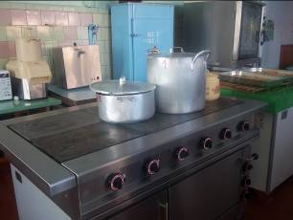

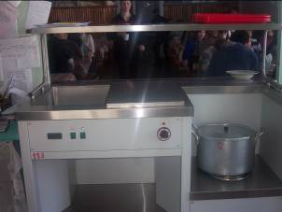

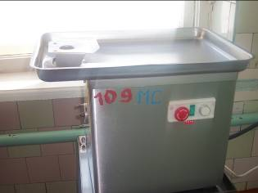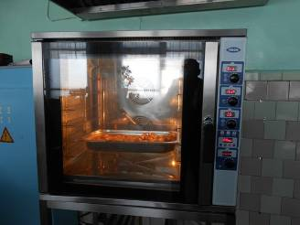
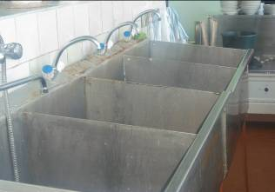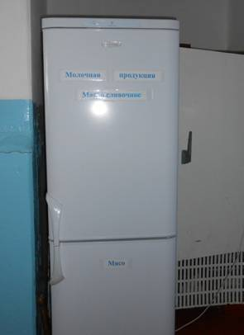

Приложение №2
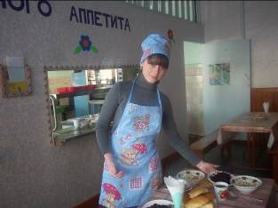

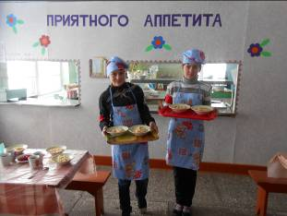

Приложение №3
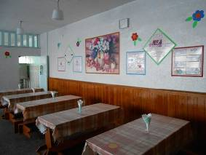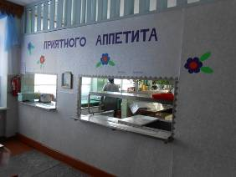

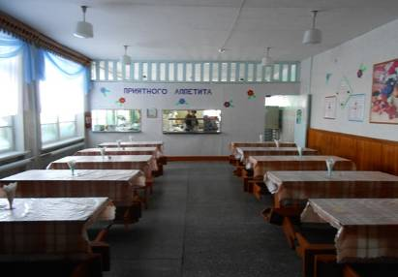

Приложение №4

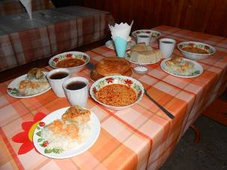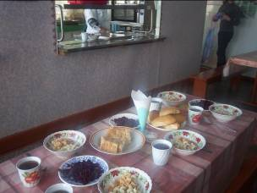

Приложение №5
Виды анкет для родителей и школьников.

Анкета "Питание глазами родителей"
1.Удовлетворяет ли Вас система организации питания в школе?
2.Считаете ли Вы рациональным организацию горячего питания в школе?
3.Удовлетворены ли Вы санитарным состоянием столовой?
4. Удовлетворены ли Вы качеством приготовления пищи?
5. Удовлетворены ли Вы работой буфета?

Анкета "Питание глазами обучающихся"
1.Удовлетворяет ли тебя система организации питания в школе?
2. Устраивает ли тебя ежедневное меню?
3. Удовлетворен ли ты качеством приготовления пищи?
4. Удовлетворен ли ты работой обслуживающего персонала?
5. Удовлетворен ли ты графиком питания. Твои предложения.
6. Считаешь ли ты, что горячее питание повышает твою успеваемость?
7.С какм настроением ты выходишь из столовой?

Приложение № 6
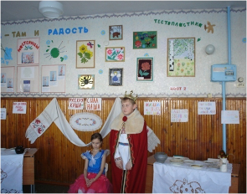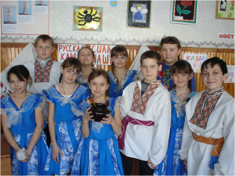

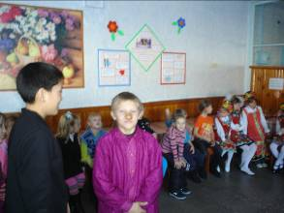

Приложение № 7

